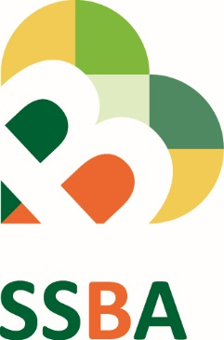

Oude Wetering, 7 november 2018

Onderwerp : Scholenmarkt
__________________________________________________________________________________

Aan ouder(s)/ verzorger(s)/ leerlingen van de SSBA,

Op donderdag 22 november a.s. wordt door de SSBA de jaarlijkse scholenmarkt georganiseerd.
De scholenmarkt is bedoeld voor ouders van de leerlingen in groep 8 van de SSBA-scholen en de kinderen zelf. U bent als ouder van harte uitgenodigd om al dan niet samen met uw kind de scholenmarkt te komen bezoeken.

Alle scholen voor het voortgezet onderwijs in de regio zijn uitgenodigd en hebben toegezegd met informatie naar Roelofarendsveen te komen. U kunt dan (veelal voor de eerste keer) kennismaken met het voortgezet onderwijs, u kunt informatie halen en uw vragen stellen. Het is een goede voorbereiding op de open dagen die de scholen in januari en februari zullen organiseren.

Voor nadere informatie over de scholenmarkt kunt u terecht bij de leerkracht van uw kind of bij het kantoor van de SSBA, tel: 071-3311767

Samenvattend:
Datum: donderdagavond 22 november 2017
Plaats: Brede school Kaskade, Schoolplein 1, 2371 EK Roelofarendsveen
Tijd: 19.00 uur tot 20.30 uur

Met vriendelijke groet,
Jenny Tukker
Directeur De Klimboom

